**Ε ε**

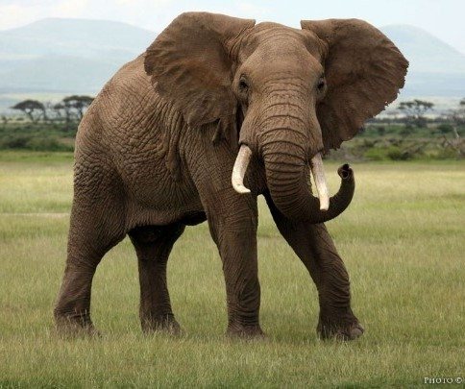

**Κυκλώνω όλα τα Ε ε**

**Ε ο ε Ο ε α ο Ε ν Ο Ε ε**

**Κ Α Ε ι α ο ε Ο Α ε ο τ**

**π ε α Ε σ Ε φ ε ξ ε ο ε**

**Χρωματίζω τους ήλιους που έχουν μέσα Ε ε.**

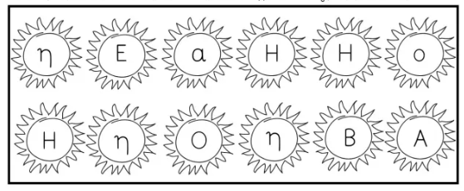

Ε ε

Ε___________________________________________________________________

ε____________________

Ε ε __________________

Ε ε __________________